营运部发【2019】175号 签发人：
关于2019年7月星级单店活动通报
各片区及门店：
7月共开展了165场活动，销售对比6月整体增幅14.2%、客流增幅10.8%、毛利增长1.7万元。
- 7月各项活动具体数据如下（各门店完成情况见附表）：
（万元) | 参与  门店 | 活动  场数 | 活动期间销售 |  |  | 活动前期 |  |  | 对比情况
（万元) | 参与  门店 | 活动  场数 | 销售 | 笔数 | 毛利额 | 销售 | 笔数 | 毛利额 | 销售额  增长 | 增幅 | 笔数  增长 | 增幅 | 毛利额增长
星级 | 17家 | 34场 | 27.6万 | 3556 | 6.22万 | 18.1万 | 2591 | 5.07万 | 9.5万 | 52.5% | 965 | 37.2% | 1.15万
单店 | 65家 | 131场 | 95.9万 | 14306 | 27.1万 | 90.1万 | 13528 | 26.6万 | 5.8万 | 6.5% | 778 | 5.8% | 0.5万
合计 | 82家 | 165场 | 123.5万 | 17862 | 33.3万 | 108.2万 | 16119 | 31.67万 | 15.3万 | 14.2% | 1743 | 10.8% | 1.7万
二、每月对比数据情况：
2019年 | 星级（闭店、升级、开业） |  | 单店 |  | 汇总
2019年 | 场数 | 销售增幅 | 场数 | 销售增幅 | 场数 | 销售额（万） | 销售增幅
12月 | 30 | 102% | 83 | 7.7% | 113 | 97.2 | 25.3%
1月 | 12 | 101.9% | 114 | 23% | 126 | 118.3 | 32%
2月 | 10 | 63.7% | 59 | 22.6% | 69 | 60.5 | 30.7%
3月 | 69 | 35% | 83 | 13.1% | 152 | 131.7 | 21%
4月 | 39 | 47.3% | 91 | 10.2% | 130 | 117.8 | 19.4%
5月 | 25 | 40.7% | 140 | 8.6% | 165 | 109.9 | 12.1%
6月 | 46 | 46.2% | 134 | 7.72% | 180 | 127.9 | 14.5%
7月 | 34 | 52.5% | 131 | 6.5% | 165 | 123.5 | 14.2%
四、通报：
1、新店开业活动：
（1）已刷卡门店7家，整体销售增幅28%、客流增幅30%；
（2）未刷卡新店6家：整体销售增幅43.5%、客流增幅51.4%；
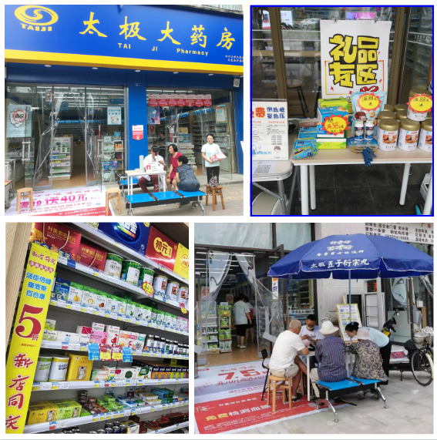

2、针对活动负增长门店共处罚：7月未达到考核目标，共29家门店，合计处罚1450元。

主题词：关于 2019年 7月 星级 单店 通报
四川太极大药房连锁有限公司 2019年8月20日印发
打印：王四维 核对：谭莉杨 （共印1份）

